Friday, December 14th at 7:30pm, doors open at 7:00 pm, admission $20
Pavilion Bethel, Mount Tabor, NJ, 07878
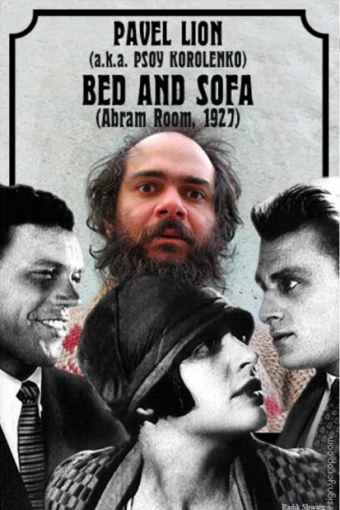
EROTIC UTOPIA FROM RUSSIAN MODERNITY
«ТРЕТЬЯ МЕЩАНСКАЯ» С ПСОЕМ КОРОЛЕНКО. КИНОПЕРФОРМАНС.
Гениальный чёрно-белый немой фильм Абрама Роома и Виктора Шкловского «Третья Мещанская / Bed And Sofa» (1927) с живым саунд-треком Псоя Короленко.
Любовный треугольник и жизнь втроем на фоне московского быта 20-х годов.
Людмила Семенова, Владимир Фогель, Николай Баталов.
Псой дополняет фильм философско-поэтическим рэп-комментарием под собственный тапёрский аккомпанемент на пианино. История героев сплетается с судьбами Николая Чернышевского, Николая и Людмилы Шелгуновых, Владимира Маяковского и Бриков, Некрасова и Панаевых, других представителей Эротической Утопии в русской культуре.
Премьера состоялась на Московском книжном фестивале (2007) в рамках проекта «Немое Кино – Живая Музыка», продолжающего линию известного нью-йоркского формата Loud Music Silent Film.
В Америке впервые фильм-перформанс показан в ноябре в University of California (Berkeley), после этого демонстрировался неоднократно, в том числе в "Русском Самоваре" и на фестивале JetЛАГ-2011.
14 декабря мы приглашаем всех отметить с Псоем пятилетний юбилей этого проекта в Маунт-Таборе, где состоялась одна из первых его презентаций на русском языке. В этот раз Псой представляет английскую версию своего комментария в переводе Стюарта Голдберга и Дэниела Кана.
Псой и Третья Мещанская на Одесском кинофестивале 2012 (03.33, сразу после Гринуэя)
http://www.euronews.com/2012/07/19/michael-madsen-and-peter-greenaway-at-the-odessa-international-film-festival/#.UFpIkYJlkoI.facebook
Ещё один линк: http://www.youtube.com/watch?v=zbooSiVTLeA&feature=player_embedded

Как добраться до Mount Tabor: http://www.kspnynj.org/ru/node/7

